Центр «Мой бизнес» приглашает курянок на программу «Мама-предприниматель»
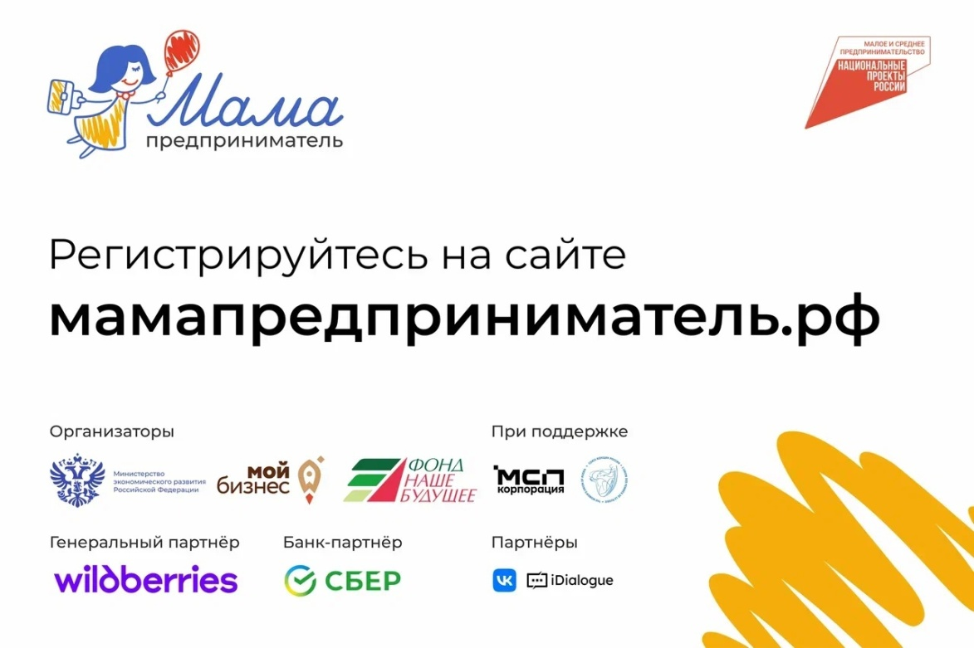
«Мама-предприниматель» – уникальная федеральная программа, которая ориентирована на поддержку женского предпринимательства в России. Она реализуется по нацпроекту «Малое и среднее предпринимательство», инициированному Президентом России Владимиром Путиным.
Организатором выступает Минэкономразвития России. Оператор – АНО «Мой бизнес - мои возможности». Соорганизаторы: Фонд «Наше будущее», Корпорация МСП. Генеральный партнер – компания Wildberries. Банк-партнер – СБЕР. Партнеры проекта: Союз женщин России, компания VK, iDialogue.
Благодаря участию в проекте женщины с детьми или находящиеся в декретном отпуске могут получить всё необходимое для успешного старта в бизнесе: знания, поддержку единомышленников, стартовый капитал.
Обучение проходит в формате тренинга-интенсива, где участницы программы могут сгенерировать бизнес-идею, просчитать финансовые показатели, разработать финансовую модель и бизнес-план. Заключительный этап обучения – конкурс бизнес-проектов участниц. Экспертное жюри оценивает их экономическую обоснованность, оригинальность и социальную значимость. Лучший проект получает грант в размере 100 тысяч рублей, а также другую поддержку от партнеров программы.
В 2024 году региональный этап программы будет реализован во всех федеральных округах. В Курской области «Мама-предприниматель» пройдет с 23 по 27 сентября 2024 года.
«Программа «Мама-предприниматель» становится все более востребованной. Только в прошлом году мы приняли 5 тысяч заявок, участницами всех треков стали 3,5 тысяч женщин, объем грантовой поддержки приблизился к отметке 10 млн рублей, еще 5 млн рублей было потрачено в рамках других инструментов поддержки», – отмечает замминистра экономического развития РФ Татьяна Илюшникова.
Также в конце года состоится федеральный этап программы «Мама-предприниматель». Финалисток ждут дополнительные тренинги и шанс побороться за гранты на развитие бизнеса в размере 1 млн рублей, 500 тысяч и 250 тысяч рублей.
Принять участие в программе могут женщины с несовершеннолетними детьми или в декретном отпуске (в том числе матери, женщины-усыновители, женщины-опекуны, женщины-попечители или приемные матери), не имеющие бизнеса, либо ведущие предпринимательскую деятельность менее 1 года по данным ЕГРЮЛ на дату участия в программе «Мама-предприниматель». Подать заявку на участие, а также узнать все подробности можно на сайте программы: https://мамапредприниматель.рф
Программу «Мама-предприниматель» курирует заместитель министра экономического развития РФ Татьяна Илюшникова.

